Ambasada Kobiet Quiosque - Julia Avdeenko
Ambasada Kobiet Quiosque jest projektem, w ramach którego pokazujemy życie kobiet z różnych stron świata. Nasze Ambasadorki opowiadają o tym, jak wygląda codzienność w ich krajach, pokazują różnice, ale także to, co łączy kobiety niezależnie od miejsca zamieszkania i kultury, w której żyją.

Pochodząca z Białorusi Julia Avdeenko, która wraz z rodziną wybrała Polskę jako swoje miejsce na ziemi, i już od ponad roku mieszka w Gdańsku, jest kolejną Ambasadorką Kobiet QUIOSQUE. Julia znakomicie odnalazła się w naszym kraju, poza praca zawodową, byciem żoną i mamą dwóch córek, prowadzi także bardzo popularny kanał na YouTube - “Białorusini w Polsce”, w którym opowiada o swoim życiu w nowym miejscu. Dzięki swojej internetowej działalności stała się autorytetem dla wielu kobiet mieszkających lub rozważających przeprowadzkę nad Wisłę, którym pomaga odnaleźć się w nowych realiach.

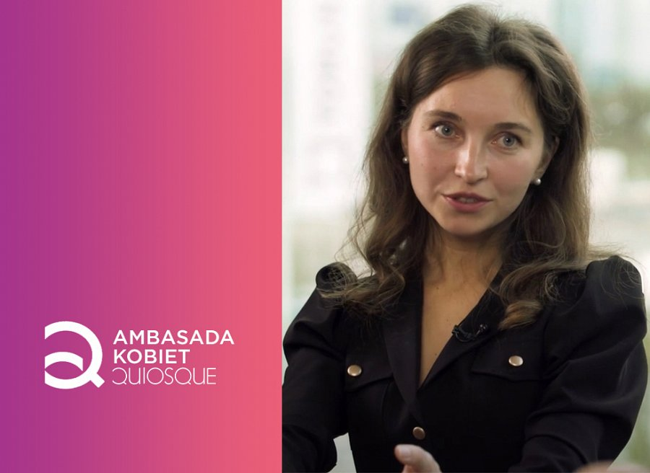
W najnowszym podcaście na kanale Strefa Kobiet QUIOSQUE Julia opowiada o tym co zmotywowało ją do wyjazdu, dlaczego zachwyciła ją Polska. Odpowiada też na pytanie, jak wygląda życie kobiet na Białorusi i czym różni się od codzienności Polek.
Kobiety tu (w Polsce przyp. red), nie skupiają się na wyglądzie, piękno jest bardziej naturalne - mówi Julia Avdeenko. - Polki są bardzo aktywne, mają czas na swoje pasje, Białorusinkom zwłaszcza w mniejszych miejscowościach tego brakuje, są zawsze zmęczone pracą, opieką nad dziećmi i domem przy małym wsparciu męża.
Podcast z udziałem Julii Avdeenko oraz Agaty Rajmann z Quiosque jest do obejrzenia tu:
https://www.youtube.com/watch?v=2m0feKtpDF8

